

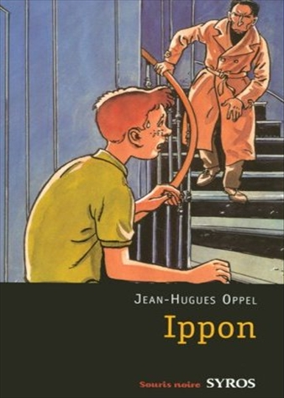
Ippon
Jean-Hugues Oppel

Question | 1 | 2 | 3 | 4 | 5 | 6 | 7 | TOTAL
Ma note
Note maximale | 2 | 3 | 3 | 3 | 3 | 3 | 3 | 20

- Pourquoi les parents de Sébastien sont-ils absents ?
- Ils sont partis dîner chez des amis.
- Ils sont allés au cinéma.
- Ils sont allés assister à une rencontre de football.

- Qu’arrive-t-il à Justine ?
- Elle en a assez de Sébastien et part de la maison.
- Elle s’endort devant le match de football.
- Elle se fait assassiner par le tueur.

- Pourquoi Sébastien ne peut-il pas sortir de la maison ?
- Justine a fermé à clé la porte d’entrée et le tueur a pris les clés.
- Les parents de Sébastien ont fermé la porte à clé et les ont emportées en partant.
- Le tueur a cloué une planche de bois sur la serrure pour qu’il ne puisse plus sortir.

- Pourquoi les parents de Sébastien mettent-ils du temps à rentrer ?
- Ils sont arrêtés par la police pour avoir grillé un feu rouge.
- Ils ont eu un accident.
- Ils décident d’aller boire un verre au café avant de rentrer.

- Pourquoi la maison se retrouve-t-elle plongée dans l’obscurité ?
- Un éclair s’est abattu sur la maison et a fait sauter les plombs.
- Sébastien a fait sauter les plombs en tirant sur une lampe de chevet.
- Le tueur a tiré sur le compteur électrique.

- Quelle arme utilise le tueur ?
- Un sabre.
- Un revolver.
- Un fusil à canon scié.
- Un rasoir.

- Comment le tueur se fait-il prendre ?
- Sébastien lui fait une prise de judo qui le fait tomber dans l’escalier.
- Les policiers l’abattent alors qu’il est entrain de s’enfuir.
- Le père de Sébastien l’assomme avec un rondin de bois.

Ippon
Jean-Hugues Oppel

Question | 1 | 2 | 3 | 4 | 5 | 6 | 7 | TOTAL
Ma note
Note maximale | 2 | 3 | 3 | 3 | 3 | 3 | 3 | 20

- Pourquoi les parents de Sébastien sont-ils absents ?
- Ils sont partis dîner chez des amis.
- Ils sont allés au cinéma.
- Ils sont allés assister à une rencontre de football.

- Qu’arrive-t-il à Justine ?
- Elle en a assez de Sébastien et part de la maison.
- Elle s’endort devant le match de football.
- Elle se fait assassiner par le tueur.

- Pourquoi Sébastien ne peut-il pas sortir de la maison ?
- Justine a fermé à clé la porte d’entrée et le tueur a pris les clés.
- Les parents de Sébastien ont fermé la porte à clé et les ont emportées en partant.
- Le tueur a cloué une planche de bois sur la serrure pour qu’il ne puisse plus sortir.

- Pourquoi les parents de Sébastien mettent-ils du temps à rentrer ?
- Ils sont arrêtés par la police pour avoir grillé un feu rouge.
- Ils ont eu un accident.
- Ils décident d’aller boire un verre au café avant de rentrer.

- Pourquoi la maison se retrouve-t-elle plongée dans l’obscurité ?
- Un éclair s’est abattu sur la maison et a fait sauter les plombs.
- Sébastien a fait sauter les plombs en tirant sur une lampe de chevet.
- Le tueur a tiré sur le compteur électrique.

- Quelle arme utilise le tueur ?
- Un sabre.
- Un revolver.
- Un fusil à canon scié.
- Un rasoir.

- Comment le tueur se fait-il prendre ?
- Sébastien lui fait une prise de judo qui le fait tomber dans l’escalier.
- Les policiers l’abattent alors qu’il est entrain de s’enfuir.
- Le père de Sébastien l’assomme avec un rondin de bois.

